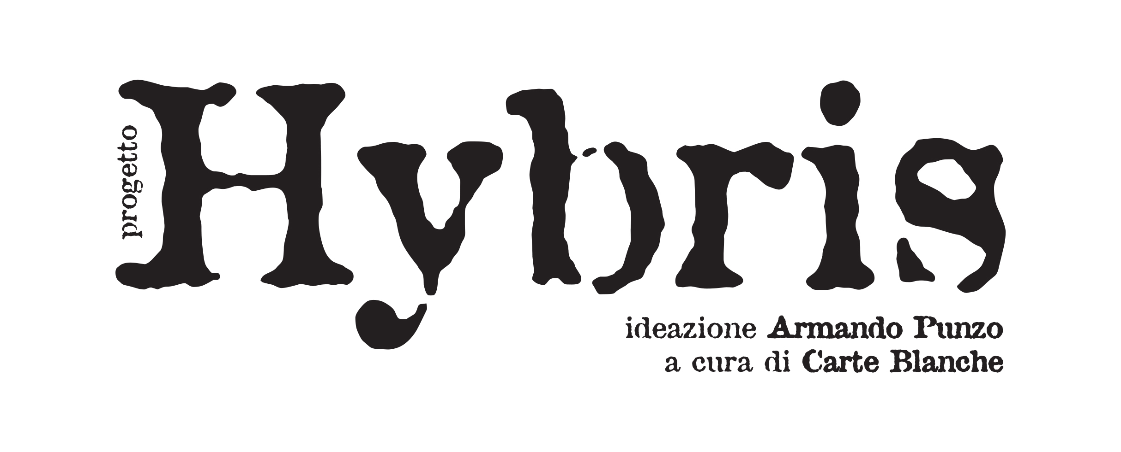

PROGETTO HYBRIS
direzione artistica Armando Punzo
a cura di Carte Blanche/Centro Teatro e Carcere di Volterra

Fortezza Medicea/Carcere di Volterra, via Rampa di Castello, 4
dal 25 al 29 luglio 2017

comunicato stampa
Firenze, 11 luglio 2017

Dal 25 al 29 luglio 2017, all’interno della Fortezza Medicea di Volterra, si apre il sipario sul primo atto del Progetto Hybris, che prevede cinque giorni di repliche del preludio del nuovo atteso lavoro della Compagnia della Fortezza, accompagnate da un ciclo di incontri di grande prestigio con alcuni tra i più raffinati pensatori del nostro tempo e da serate speciali nell’area recentemente ristruttura della Torre del Maschio.

IL PROGETTO HYBRIS
Per celebrare una ricerca artistica che dal 1988 riformula con architetture sempre più visionarie un radicale rifiuto delle leggi della realtà, Armando Punzo ha ideato un progetto speciale dedicato al tema della Hybris. Il progetto, a cura di Carte Blanche, è stato pensato per il biennio particolare che si concluderà nel 2018, anno in cui ricorre il trentennale della Compagnia della Fortezza.
Per due anni, a partire dai temi “impossibili” che caratterizzano la poetica del regista, attraverso spettacoli, incontri, presentazioni, mostre, convegni e laboratori, si proverà a rovesciare la prospettiva comune che assegna al potenziale della superbia un significato negativo. Secondo un fortunato luogo comune, la hybris è la colpa di chi viola leggi divine immutabili. Nel nostro vocabolario vuol dire superbia, insolenza, tracotanza: tutti atteggiamenti da biasimare. Il dizionario etimologico ci dice però che insolente (da in solere) significa “colui che fa cose insolite” e tracotante (da ultra cogitare) è “colui che va oltre col pensiero”. Vogliamo allora intendere Hybris non più come arroganza, come colpa – da punire – del violare i limiti, ma come sfida, coraggio, sogno, amore: come libera, rischiosa, spregiudicata ricerca della felicità, contro ogni apparentemente immodificabile dato di realtà.
Il progetto vede la prosecuzione del felice sodalizio nato due anni fa dall’affinità etica e poetica tra la storia trentennale di Carte Blanche e la vivacità rigorosa e sorprendente dell’associazione giovanile VaiOltre! La sinergia si invera anche in questa occasione in un concreto affiancamento dei giovani al team professionale organizzativo e artistico di Carte Blanche, secondo un innovativo modello di startup gestionale.
LO SPETTACOLO DELLA COMPAGNIA DELLA FORTEZZA
A inaugurare il progetto è Le parole lievi. Cerco il volto che avevo prima che il mondo fosse creato, preludio del nuovo lavoro della Compagnia della Fortezza, ispirato all’opera di Jorge Luis Borges, con regia e drammaturgia di Armando Punzo, in scena dal 25 al 29 luglio (ore 16.00), nella Fortezza Medicea di Volterra.
Il nuovo lavoro, cuore dell’intero progetto, nasce come ideale prosecuzione dell’ultimo spettacolo dedicato all’opera di William Shakespeare. Nella scena finale, Lui e il Bambino, il protagonista e il suo alter-ego, abbandonavano l’isola desolata, l’affresco di trame, intrighi e passioni in cui il Bardo avrebbe voluto imprigionarli per sempre. Dove vanno, ora, quei due? Se non in questa vita, in quale? La scaturigine della nuova ricerca è questa smisurata domanda. Punzo e i detenuti-attori della Fortezza cercano nel vocabolario le parole lievi, quelle che si riferiscono all’universo dell’immateriale, impalpabile, invisibile, in potenza: le parole che designano le idee non ancora pensate, l’uomo che può ancora essere generato, il mondo in cui quei due possono abitare, un mondo in cui «il reale è solamente ciò che vede la maggioranza».
Molte delle riflessioni su Borges e sulle “parole lievi” maturate da Armando Punzo nel corso dei mesi sono raccolte in una conversazione del regista con la dramaturg Rossella Menna, pubblicata nel Ro.Ro.Ro - edizione speciale Progetto Hybris (Clichy 2017). Il Ro.Ro.Ro è un grande foglio di giornale stampato in rotativa, riscoperto di recente da Edizioni Clichy per una prestigiosa collana di classici della letteratura. Per il terzo anno questa particolare produzione letteraria, in una edizione appositamente adattata al progetto della Fortezza, costituirà il più prezioso strumento attraverso il quale il pubblico potrà avere accesso a contenuti che consentono un approfondimento sullo spettacolo e sulla poetica del regista.
DIALOGHI SULLA HYBRIS
In questo anno speciale di novità ed esperimenti, grazie a un ciclo di incontri a cura di Armando Punzo e Rossella Menna, ideati avvalendosi della consulenza scientifica di Federico Condello, la ricerca artistica della Compagnia della Fortezza sarà posta in relazione alle ricerche di alcuni grandi pensatori del nostro tempo, realizzando appieno la vocazione di Armando Punzo alla contaminazione tra linguaggi differenti e al dialogo interdisciplinare.
In ciascuna giornata, al termine dello spettacolo, si terrà una conversazione con esperti di filosofia, sociologia, antropologia, storia, economia e scienza su alcune delle possibili declinazioni del tema della Hybris: utopia, sogno, amore, natura, ricerca della felicità, messa in discussione del principio di realtà. I filosofi Rocco Ronchi e Alessandra Campo dialogheranno “Sul reale oltre la realtà”, mostrerando quanto la nozione di ‘realtà’ sia ambigua e sfuggente, fragile e tragica (25 luglio). Il filologo classico Federico Condello e l’antropologo Adriano Favole si confronteranno “Sul cattivo uso della tradizione” (26 luglio), ovvero su usi e abusi di ciò che chiamiamo, in prospettiva storica e identitaria, “tradizione”. L’economista Gianluca Fiorentini e il giurista Stefano Canestrari si interrogheranno invece “Sulle questioni di vita e morte tra economia e biodiritto”, sulla difficile conciliabilità fra ragioni dell’individuo e ragioni del sistema (27 luglio). Spetterà poi alla psicologa sociale Paola Villano e a Alessandro Santoro, prete della Comunità delle Piagge, dialogare su “Chi è fuori dai giochi”, su stereotipi della “normalità” e stereotipi della “differenza” (28 luglio).
Chiuderanno il ciclo il genetista Guido Barbujani e la sociologa Chiara Saraceno, che dai rispettivi punti di vista si confronteranno “Sull’equivoco della natura”, su quanta storia, quanti equivoci, quanta pressione sociale e quanto caso si celino dietro le supposte ‘cose di natura’(29 luglio).
Il ciclo di incontri rende ancora più puntuale la storica collaborazione della Compagnia della Fortezza con la Libreria L’Araldo di Volterra, che allestisce, nella settimana del Progetto, un bookshop tematico intitolato Via dalla Pazza Folla: un luogo sospeso in cui rifugiarsi in ogni momento, tra libri e oggetti vintage, per scomporre e ritrovare la drammaturgia del Progetto Hybris, tramite una selezione speciale di volumi che va dalle opere di Borges alle numerose pubblicazioni degli intellettuali ospiti.

CENE AL MASCHIO CON LA COMPAGNIA DELLA FORTEZZA
VISIONI, SUONI E SAPORI TRA IL CIELO E LA TERRA
Nel desiderio di valorizzare al massimo l’incontro tra la Compagnia della Fortezza e il suo grande pubblico che affronta ogni anno viaggi anche molto lunghi per ripetere o provare per la prima volta una esperienza artistica unica, la giornata degli spettatori si arricchisce di un momento prezioso di convivialità. Ogni sera, infatti, al termine dello spettacolo e degli incontri, a partire dalle 19.30, nella Torre del Maschio, nel giardino e negli spazi circostanti recentemente ristrutturati e resi accessibili al pubblico, sarà possibile visitare installazioni video sonore immersive e mostre fotografiche, per un viaggio nel mondo della Compagnia della Fortezza e nella storia della Fortezza Medicea che la ospita. Durante le cene, organizzate in collaborazione con il progetto Serate Galeotte, la Torre del Maschio offrirà “Visioni dall’impossibile”: il luogo più alto e panoramico della Città di Volterra, grazie alle musiche e al sound design di Andrea Salvadori, al visual design di Lavinia Baroni e al light design di Andrea Berselli, accoglierà i visitatori in una veste inedita fatta di musica, suoni e video installazioni dalle opere teatrali della Compagnia della Fortezza. La prenotazione per le cene è obbligatoria, e da effettuare all’atto della richiesta di ingresso in carcere.
Il viaggio nell’universo iconografico della Fortezza prosegue con una videoproiezione di Stefano Vaja, fotografo storico della compagnia, intitolata Porto il cielo sulle spalle, che nel suo archivio di scatti rintraccia quelli che restituiscono meglio la prospettiva ibristica del regista, assumendo come metafora iperbolica quella del mito di Atlante: come Atlante, condannato da Zeus a sostenere per sempre la volta celeste per essersi ribellato al volere degli dei, così Armando Punzo con la Compagnia della Fortezza si fa portatore di un’infinita ribellione alle convenzioni e alle costrizioni, ai ruoli sociali e ai destini già scritti, alle parole esangui e al pensiero forse non superbo ma comunque dominante. Il giovane fotografo Nico Rossi, con Beyond the Wall – Rethinking Humanity, espone invece una serie di ritratti che raffigurano gli attori della Compagnia della Fortezza con i costumi di scena di Santo Genet. Il progetto mira a cogliere l’essenza di una ricerca che mette in crisi i pregiudizi comuni, mostrando come il teatro renda possibile uno stravolgimento dell’elemento reale di partenza, un distaccamento dell’uomo da sé stesso che si verifica nell’atto del suo diventare uomo-attore.
Con il Progetto Hybris la Compagnia della Fortezza comincia un nuovo percorso, facendosi concretamente carico di quella vocazione non solo alla produzione di grandi spettacoli, ma alla catalizzazione delle più libere e raffinate ricerche condotte in questi anni in tutti i campi del sapere umano. Trova così nuova linfa, e proprio nel crogiuolo della Fortezza Medicea, il progetto originario di Armando Punzo intitolato ai “Teatri dell’Impossibile”.
A seguire l’evoluzione di questo percorso sarà il team di Social Hybris, un workshop di social media storytelling, in edizione speciale, curato dall’esperto di comunicazione, blogger e social media strategist Simone Pacini / fattiditeatro con i ragazzi di VaiOltre!, un laboratorio teorico-pratico finalizzato al racconto sui social media della progettazione e realizzazione nel Carcere di Volterra del Progetto Hybris.
Il Progetto Hybris è promosso da Regione Toscana, Comune di Volterra, Comune di Pomarance | Ministero dei Beni e delle Attività Culturali e del Turismo, Ministero della Giustizia Casa di Reclusione di Volterra
Un ringraziamento particolare alla Fondazione Cassa di Risparmio di Volterra per il preziosissimo sostegno.
Partners Siaf – Scuola internazionale di Alta Formazione | Associazione culturale VaiOltre! | Officina Rolandi | Libreria de L’Araldo

Info
Carte Blanche – Centro Nazionale Teatro e Carcere di Volterra
Tel. 0588.80392 - email: www.compagniadellafortezza.org
www.facebook.com/compagniadellafortezza
@compfortezza
Ufficio stampa
PEPITApuntoCOM
tel. 051.2919805
cell 347.2105801
email: info@pepitapromoters.com

